**ПРОКУРАТУРА МОШКОВСКОГО РАЙОНА РАЗЪЯСНЯЕТ**

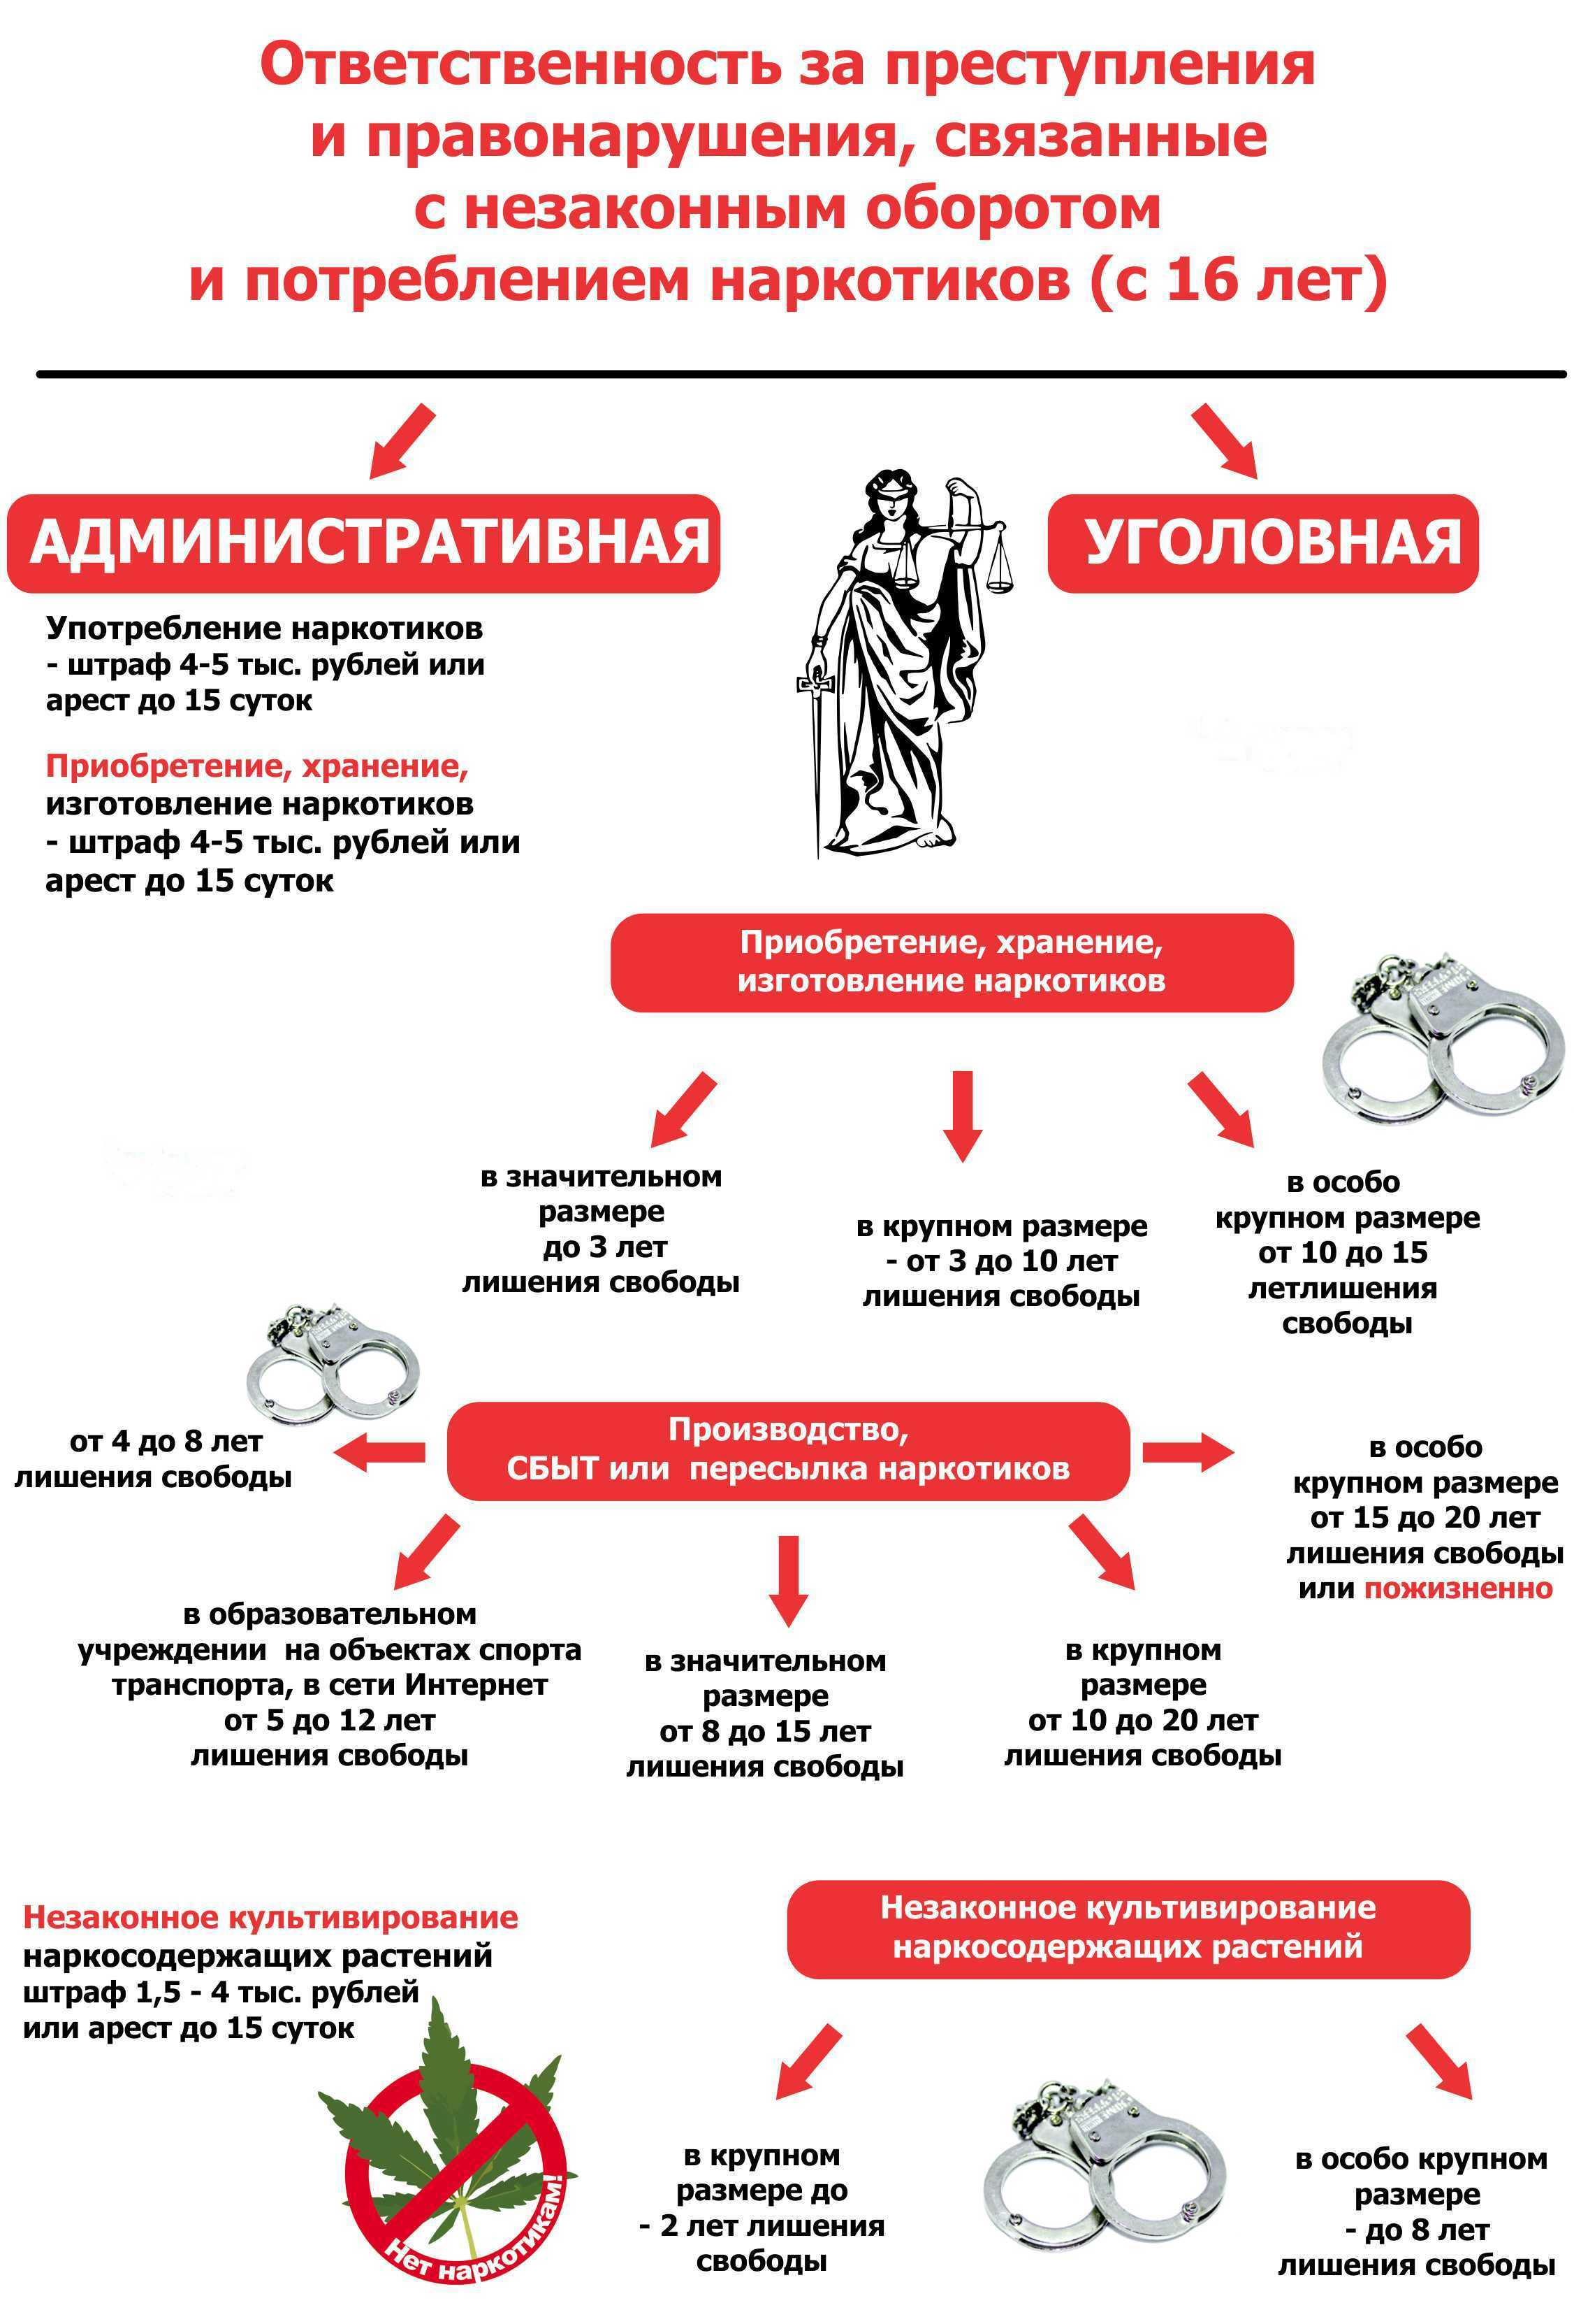

Помощник прокурора Мошковского района

юрист 3 класса В.С. Акуленко